**分布式温控系统**

**结构化概要设计**

编写者：13班C组 –

王颖、吴振宇、王宇鹏、罗嘉文、黄斌

创建日期：2015年6月12日

版本修订记录

|  |  |  |  |  |  |
| --- | --- | --- | --- | --- | --- |
| 版本修订记录 | | | | | |
| 编号 | 日期 | 版本号 | 章节 | 编写者 | 说明 |
| 1 | 2015-6-7 | V1.0 | 4、5 | 王颖 | 系统功能结构图的设计、功能模块说明 |
| 2 | 2015-6-8 | V1.0 | 4 | 罗嘉文 | 系统功能结构图的绘制 |
| 3 | 2015-6-10 | V1.0 | 1、2 | 王宇鹏 |  |
| 4 | 2015-6-11 | V1.0 | 7 | 吴振宇 | 数据库的设计 |
| 5 | 2015-6-12 | V1.0 | 7 | 王颖 | 数据库表结构说明 |
| 6 | 2015-6-12 | V1.0 | 3、5 | 黄斌 |  |
| 7 | 2015-6-12 | V1.0 |  | 王颖 | 合并并整理文档 |
| 8 | 2015/6/18 | V2.0 | 7 | 王颖 | 对比需求说明说发现报表少了两项要显示的数据，现更新数据库相关部分 |

目 录

1. 文档说明 1

1.1 文档目的 1

1.2 文档范围 1

1.3 读者对象 2

1.4 参考文档 2

1.5 术语与缩写解释 2

2. 项目背景 2

3. 需求分析结果 3

3.1 顶层数据流图 3

3.2 第一层数据流图 4

3.3 第二层数据流图 5

4. 基于功能需求的初始功能结构图 5

4.1 Master 5

4.2 Slave 8

5. 系统级初始功能结构图 11

6. 优化后的系统级功能结构图 11

7. 数据设计 12

7.1 数据库设计 12

7.2 全局数据结构设计 16

# 文档说明

## 文档目的

某快捷廉价酒店的自助计费式分布式温控系统由中央空调和房间空调两部分组成。入住的客户可以根据要求设定温度和风速的调节，同时可以显示所消耗的能量以及所需支付的金额，通过向中央空调发送温控请求来实现。中央空调有负载均衡的能力，可以保证所有房间的温控请求，监测各个房间的状态。除此之外，酒店针对每个房间需要给出空调使用的详单方便客户退房时进行结账，以及酒店空调使用的各式统计报表。

在《用例模型说明书》中这一过程已实现用例建模,通过已经确定的需求分析来准确地描述用户需求中的功能要求，写入了《软件需求规格说明书》，如今编写的《结构化概要设计文档》给出酒店分布式温控系统的结构化概要设计，为以后的实际编程和具体分析提供方向支持和基本框架的搭建。

## 文档范围

根据《用例模型说明书》中的用例图以及《软件需求规格说明书》中的功能需求进行系统设计画出功能结构图，并写出设计说明和接口说明。初始的系统功能结构图包含了三个主要参与者：中央空调，从控空调，管理人员操作人员。在搭建起来的初始系统功能结构图的基础上，根据启发式原则，然后得出一个优化后的系统功能结构图。然后对数据存储文件的结构进行设计，使得数据存储访问方法最为优化。

## 读者对象

编码人员和测试人员

## 参考文档

《用例模型说明书》、《软件需求规格说明书》

## 术语与缩写解释

# 项目背景

(1) 待开发系统名称：分布式温控系统

(2) 开发背景：某快捷廉价酒店响应节能绿色环保理念，推行自助计费式中央温控系统，使得入住的客户可以根据要求设定温度和风速的调节，同时可以显示所消耗的能量以及所需支付的金额。除此之外，酒店针对每个房间需要给出空调使用的详单方便客户退房时进行结账，以及酒店空调使用的各式统计报表

(3) 项目委托单位：北京邮电大学计算机网络工程专业软件工程

(4) 开发者：2012211313班级C组

(5) 系统产品对象：面向普通用户，提供友好的交互界面

# 需求分析结果

## 顶层数据流图

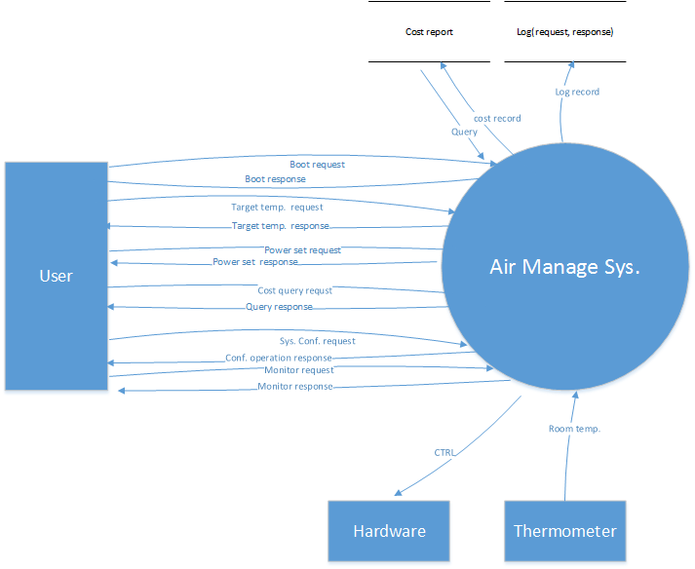

## 第一层数据流图

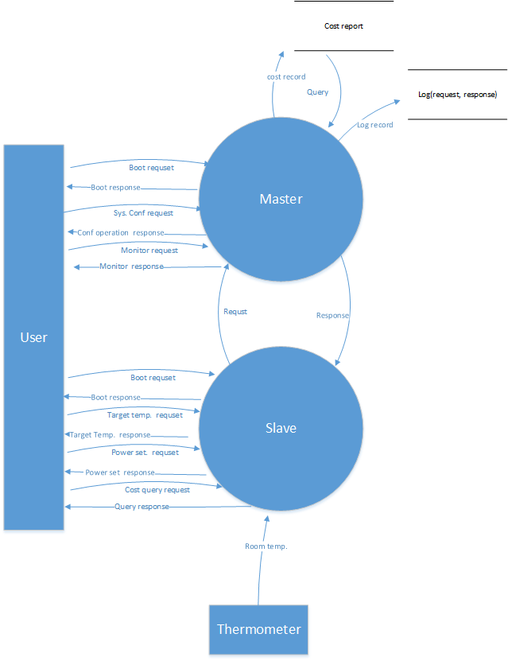

## 第二层数据流图

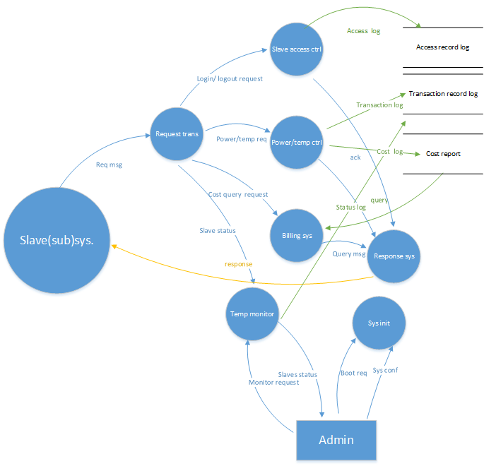

# 基于功能需求的初始功能结构图

## Master

4.1.1 数据流图

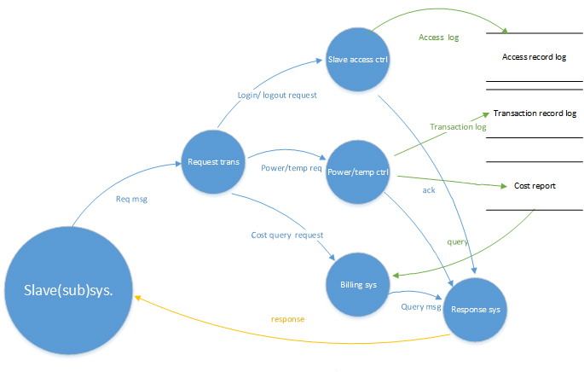

4.1.2 功能结构图

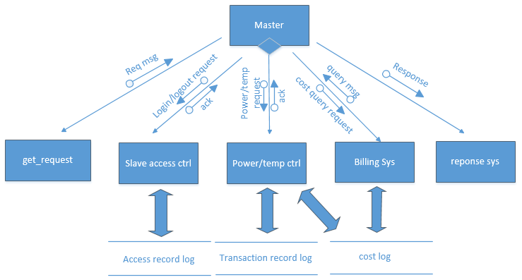

4.1.3 功能模块说明

1. **get_request**
2. **处理说明**

接收来自Slave的请求并传送到中心变换模块。

1. **接口说明**

无具体函数，只是在数据流图中抽象集成的函数。

1. **slave_access_ctrl**
2. **处理说明**

当请求为login/logout request时，向中心变换模块发送ack应答信号表示允许从机开机，并向Access record log写入记录。

1. **接口说明**

int addSlave(String id, String ip)

1. **power/temp ctrl**
2. **处理说明**

当请求为power/temp request时，向中心变换模块发送ack应答信号表示允许从机开机，并向Transaction record log写入记录，同时向cost log写入记录继续计费。

1. **接口说明**

int setPower(int power)

1. **Billing sys**
2. **处理说明**

当请求为cost query request时，先从cost log查询消费信息，再向中心变换模块传送包含消费信息的query msg。

1. **接口说明**

float querymsg(string id, float cost)

1. **Response sys**

**(1) 处理说明**

将各个子系统对来自Slave的请求的回应一起收集并传送给Slave。

**(2) 接口说明**

无具体函数，只是在数据流图中抽象集成的函数。

## Slave

4.2.1 数据流图

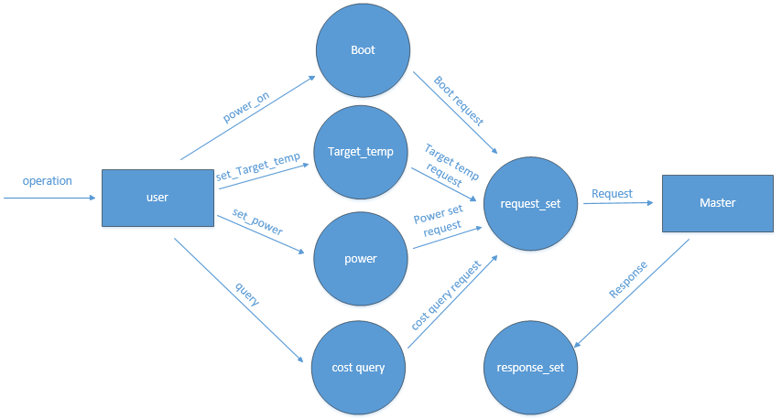

4.2.2 功能结构图

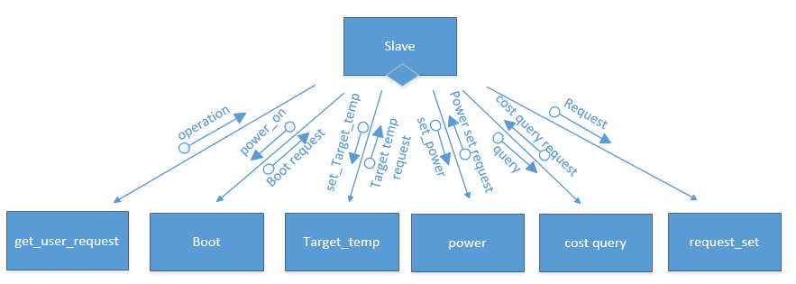

4.2.3 功能模块说明

1. **get_user_request**

**(1) 处理说明**

将用户的操作统一收集并传送到中心变换模块。

**(2) 接口说明**

无具体函数，只是在数据流图中抽象集成的函数。

1. **Boot**

**(1) 处理说明**

当用户进行power_on操作时，向中心变换模块发送Bootrequest.

1. **接口说明**

boolean Bootrequest(string id)

1. **Target_temp**
2. **处理说明**

当用户进行set_target_temp操作时，向中心变换模块发送Target_temp_request.

1. **接口说明**

boolean setTargetTemp(float targetTemp)

1. **Power**

**(1) 处理说明**

当用户进行set_power操作时，向中心变换模块发送power_set_request.

**(2) 接口说明**

void setPower(int power)

1. **Cost query**

**(1) 处理说明**

当用户进行query操作时，向中心变换模块发送cost_query_request.

**(2) 接口说明**

**fload costqueryrequest(string id)**

1. **Request_set**

**(1) 处理说明**

收集来自Slave的所有请求，并将其发送至Master.

**(2) 接口说明**

无具体函数，只是在数据流图中抽象集成的一个模块。

# 系统级初始功能结构图

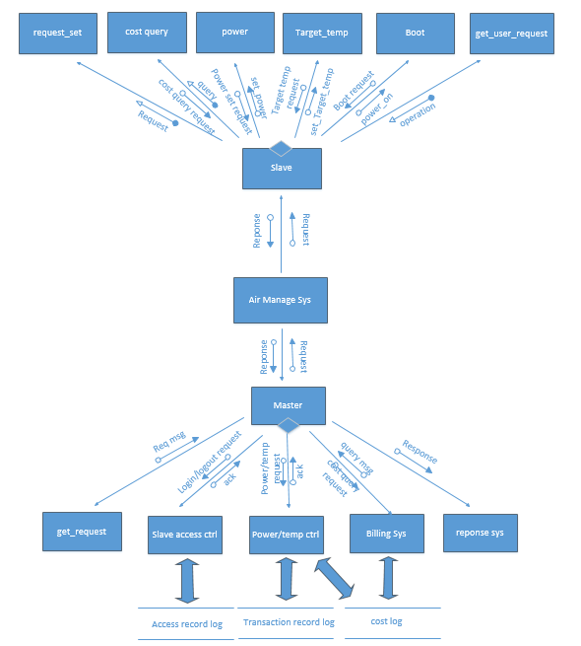

# 优化后的系统级功能结构图

第五步已经按照启发性原则设计。

# 数据设计

## 数据库设计

7.1.1 E-R图

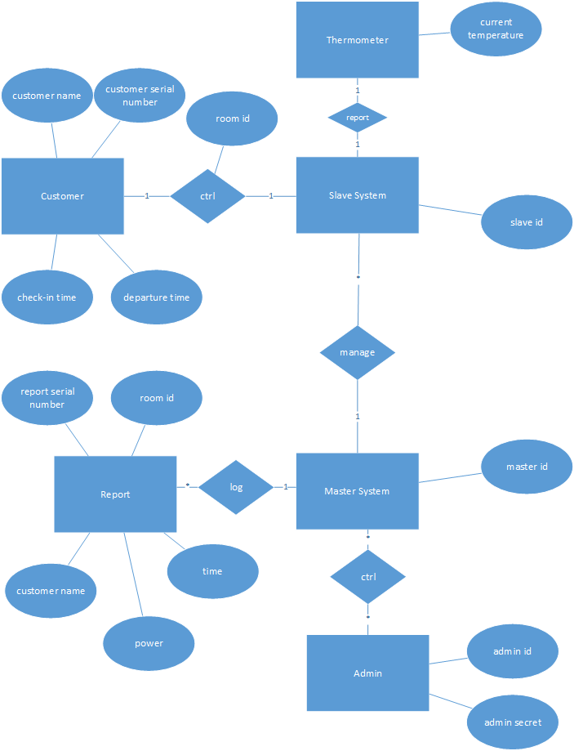

7.1.2 数据库表结构

|  |  |  |  |  |  |  |
| --- | --- | --- | --- | --- | --- | --- |
| Table | | | Access_log | | | |
| Version | | | 1.0 | | | |
| Purpose | | | 用于记录各从控机的开关机机记录 | | | |
| Primary Key | | | id | | | |
| Foreign key | | |  | | | |
| Index | | |  | | | |
| No | Column | | | | NULL | Illumination |
| Name | Type | | Length |
| 1 | id | int | | 32b | not | 记录标号 |
| 2 | slave_id | int | | 32b | not | 每台从机的识别标号 |
| 3 | type | enum(‘login’,’logout’) | | 32b | not | 区分开机还是关机 |
| 4 | time | timestamp | | 32b | not | 记录时间 |

|  |  |  |  |  |  |  |
| --- | --- | --- | --- | --- | --- | --- |
| Table | | cost_report | | | | |
| Version | | 2.0 | | | | |
| Purpose | | 用于记录从机每次工作的消费信息 | | | | |
| Primary Key | | id | | | | |
| Foreign key | |  | | | | |
| Index | |  | | | | |
| No | Column | | | | NULL | Illumination |
| Name | | Type | Length |
| 1 | id | | int | 8b | not | 记录标号 |
| 2 | slave_id | | int | 8b | not | 每台从机的识别标号 |
| 3 | cost | | float | 32b | not | 从机一次工作的消费 |
| 4 | power | | tinyint | 8b | not | 从机工作的风量大小 |
| 5 | start_temperature | | float | 32b | not | 发送请求时刻的起始温度 |
| 6 | end_temperature | | float | 32b | not | 丛机功率发生变化时的温度 |
| 7 | start_time | | timestamp | 32b |  | 一功率送风开始时刻的时间 |
| 8 | end_time | | timestamp | 32b |  | 一功率停止送风时刻的时间 |

|  |  |  |  |  |  |
| --- | --- | --- | --- | --- | --- |
| Table | | transaction_log | | | |
| Version | | 1.0 | | | |
| Purpose | | 用于记录从机和主机的交互动作 | | | |
| Primary Key | | id | | | |
| Foreign key | |  | | | |
| Index | |  | | | |
| No | Column | | | NULL | Illumination |
| Name | Type | Length |
| 1 | id | int | 32b | not | 记录标号 |
| 2 | slave_id | int | 32b | not | 从机的识别标号 |
| 3 | type | enum(‘status’,‘request’) | 32b | not | 记录交互类型 |
| 4 | power | int | 32b | not | 记录目标风速 |
| 5 | temperature | float | 32b | not | 记录目标温度 |
| 6 | created_time | timestamp | 32b | not | 记录每次交互时间 |

|  |  |  |  |  |  |  |
| --- | --- | --- | --- | --- | --- | --- |
| Table | | usr | | | | |
| Version | | 1.0 | | | | |
| Purpose | | 用于记录用户信息，包括用户名、密码等 | | | | |
| Primary Key | | username | | | | |
| Foreign key | |  | | | | |
| Index | |  | | | | |
| No | Column | | | | NULL | Illumination |
| Name | | Type | Length |
| 1 | username | | varchar | 32B | not | 用户名 |
| 2 | password | | varchar | 32B |  | 用户密码 |
| 3 | type | | enum(‘admin’,‘manager’) | 32b |  | 用户类型 |
| 4 | created_at | | timestamp | 32b |  | 用户创建时间 |

7.1.3 数据表关系

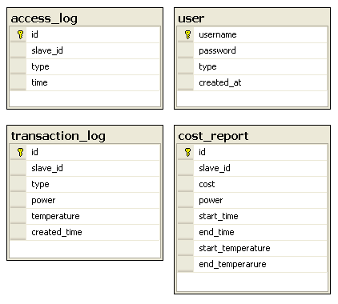

## 全局数据结构设计

* + 1. 主机

**typedef** SystemProperty **{**

int mains**;** // 电源 Boolean 0->off; 1->on

enum workMode **{** // work mode

COLD**,**

HOT

**};**

float defaultTemp**;** // slave sys. will get the this for their target temperature

**};**

int**[**4**]** PRICE **=** **{**0.0**,** 0.8 **\*** 5**,** 1.0 **\*** 5**,** 1.3 **\*** 5**};**

define REMOTE_PORT 12345

define DEFAULT_PORT 8888

define DEFAULT_HEARTBREAK_TICK 5000 // communication tick btw slave and master

* + 1. 丛机

char**[]** REMOTE_IP **=** "127.0.0.1"**;**

define REMOTE_PORT 8888

define DEFAULT_PORT 12345

define DEFAULT_CURR_TEMP 27.0

define DEFAULT_HEARTBREAK_TICK 5000 // communication tick btw slave and master